*drzazgę, która jest w twoim oku”, podczas gdy sam belki w swoim oku nie widzisz? Obłudniku, usuń najpierw belkę ze swego oka, a wtedy przejrzysz, ażeby usunąć drzazgę z oka brata swego.*

Wydaje się nam, że jesteśmy znawcami innych. Świetnie dostrzegamy braki, słabości i grzechy innych, ale nie swoje. Bardzo często jest tak, że nie dostrzegamy dobra w innych, bo jesteśmy niewidomi. Braki i słabości to nie pełny obraz nas czy kogokolwiek. To tylko część prawdy. Potrzebujemy zobaczyć całą prawdę o sobie, a do tego potrzebne jest nawracanie, czyli stawanie w prawdzie.

Czy poznałeś swoje braki, grzechy i niepełnosprawności? Czy poznałeś swoje dobre strony? **Pomódl się:** Jezu, dziękuję Ci, że mogę poznawać całą prawdę o sobie. Dziękuję, że mogę spoglądać na siebie Twoimi oczami.

**10 września 2022, sobota** 1 Kor 10,14-22; Ps 116B,12-18; Łk 6,43-49

**CHODZIĆ W DUCHU ŚWIĘTYM, TO POZNAWAĆ SWOJE SERCE**

**Łk 6, 43-45**

*Nie ma drzewa dobrego, które by wydawało zły owoc, ani też drzewa złego, które by dobry owoc wydawało. Po własnym owocu bowiem poznaje się każde drzewo; nie zrywa się fig z ciernia, ani z krzaka jeżyny nie zbiera się winogron. Dobry człowiek z dobrego skarbca swego serca wydobywa dobro, a zły człowiek ze złego skarbca wydobywa zło. Bo z obfitości serca mówią jego usta*.

Serce człowieka decyduje, czy postępuje on dobrze czy źle. Nad sercem mamy czuwać i zmieniać je mocą Jezusa. Potrzebujemy poznawać swoje serce i prosić Jezusa o przemianę swojego serca. Nasze życie, czyny są takie jakie jest nasze serce. Potrzebujemy odwagi i determinacji w przemianie swojego serca.

Czy poznajesz swoje serce? Czy jesteś człowiekiem czuwającym nad swoim sercem? **Pomódl się:** Jezu, dziękuję Ci, że podarowałeś mi serce. Proszę o przemianę mojego serca.

|  |  |  |
| --- | --- | --- |
| [Opis: http://ts3.mm.bing.net/th?id=H.4735971083880562&pid=1.9](http://www.bing.com/images/search?q=foska&view=detail&id=1AFDCB8C165443400EF8A0082A0C7AAFF792C142&first=61&FORM=IDFRIR) | Opracowała: Jolanta Prokopiuk, korekta: Elżbieta i Grzegorz Kowalewscy, ilustracje: Marta Stańco, skład: Mariusz Stańco. Asystent kościelny – ks. Wojciech Jaśkiewicz.  Wspólnota Domowego Kościoła Ruchu Światło – Życie „On Jest” | **Opis: C:\Users\Mariusz\Desktop\Faith\Rozwazania\QR code lectio.jpeg** |
| **Teksty do medytacji znajdują się na stronie:** [**www.onjest.pl/slowo**](http://www.onjest.pl/slowo)  **Zachęcamy do korzystania z metody czytania i rozważania Słowa Bożego Lectio Divina i rozważań dostępnych na stronie internetowej oraz w formie aplikacji na urządzenia z systemami Android, Apple (kod QR obok), jak również czytniki e-book** | |

**CHODZIĆ W DUCHU ŚWIĘTYM**

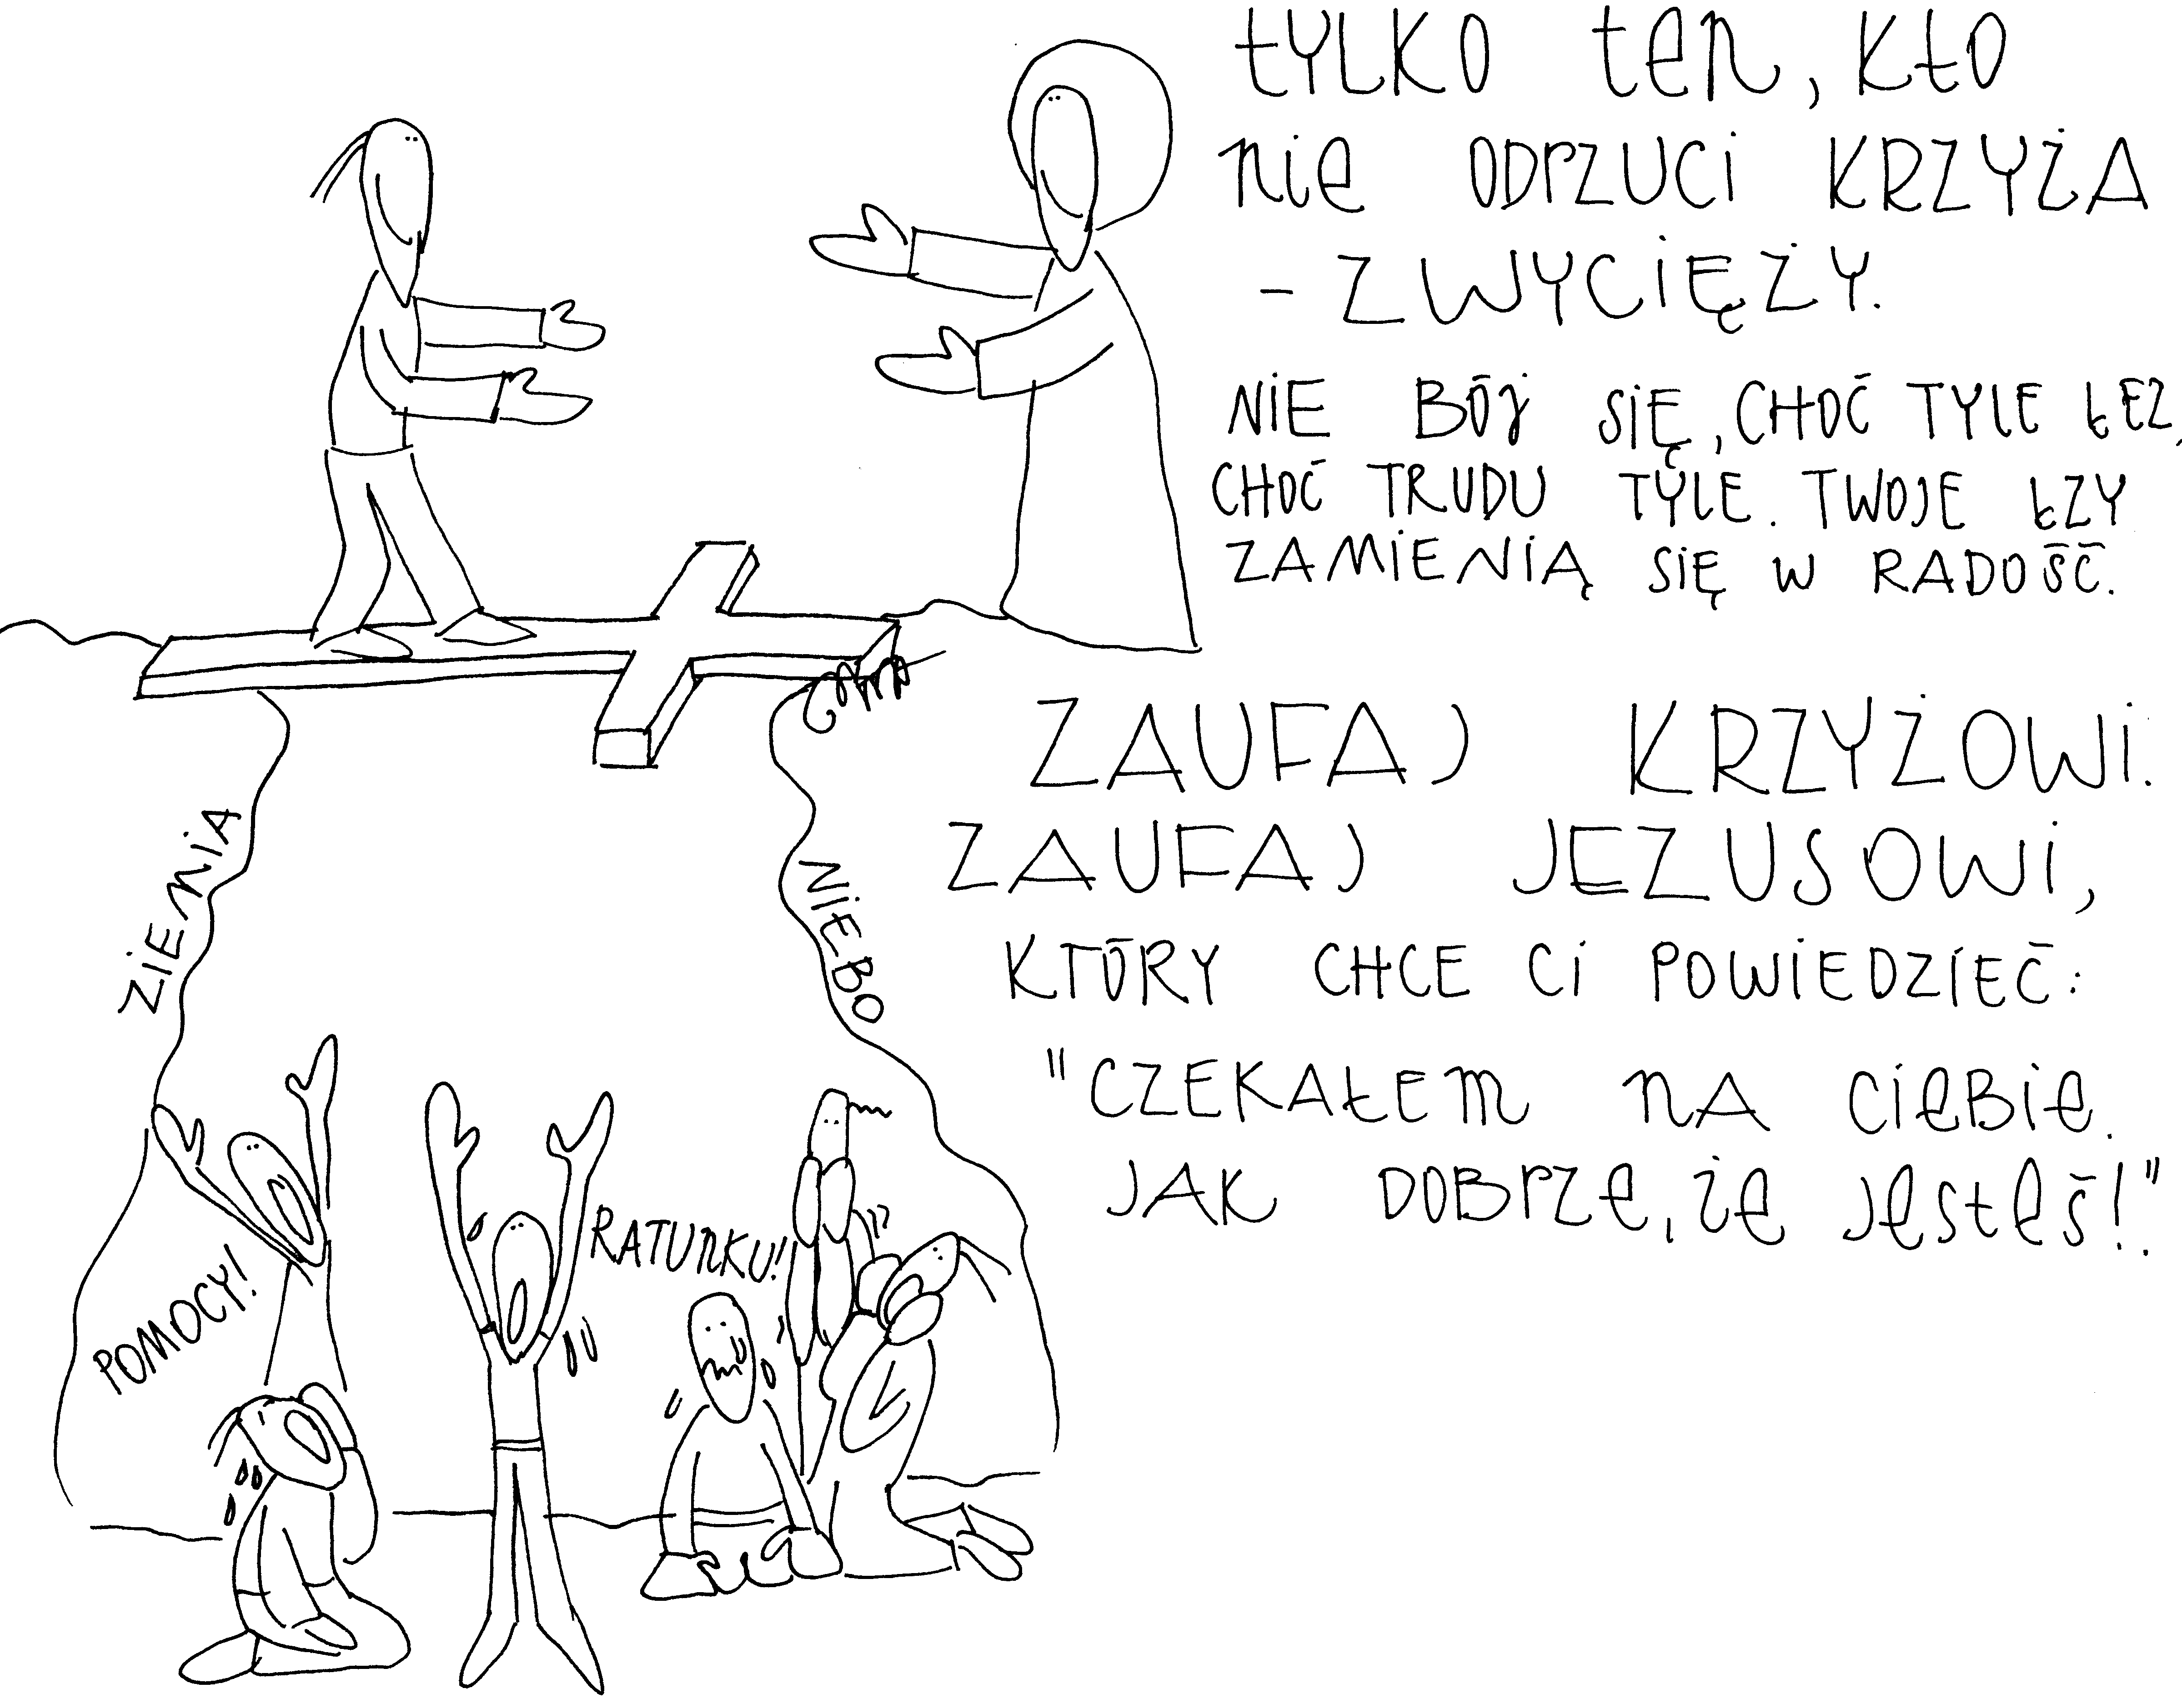

**4 września 2022, niedziela** Mdr 9,13-18; Ps 90,3-17; Flm 9-17; Łk 14,25-33

**CHODZIĆ W DUCHU ŚWIĘTYM,**

**TO Z DETERMINACJĄ SZUKAĆ WOLI BOŻEJ**

**Łk 14, 25-26**

*Jeśli ktoś przychodzi do Mnie, a nie ma w nienawiści swego ojca i matki, żony i dzieci, braci i sióstr, nadto i siebie samego, nie może być moim uczniem. Kto nie dźwiga swego krzyża, a idzie za Mną, ten nie może być moim uczniem.*

Dla nas wierzących najbezpieczniejsze jest pełnienie woli Bożej. Pełnienie woli Bożej to rodzenie życia w sobie i w innych. Jezus i Jego wola musi być ważniejsza niż mąż, żona, dzieci, teściowie, układy w pracy. Pytanie się Jezusa o zdanie i Jego wolę, to kluczowa postawa w wierze. Pełnienie woli Bożej naznaczone jest cierpieniem takim czy innym. Dlatego Jezus mówi do nas: *Kto nie dźwiga swego krzyża, a idzie za Mną, ten nie może być moim uczniem.* Wszystko co wartościowe musi kosztować.

Czy pytasz Jezusa o zdanie w swoich problemach, poszukiwaniach? Czy wprowadzasz w życie to co usłyszałeś? **Pomódl się:** Jezu, daj mi usłyszeć Twój głos. Pozwól mi z determinacją szukać i pełnić Twoją wolę.

**5 września 2022, poniedziałek** 1 Kor 5,1-8; Ps 5,5-12; Łk 6,6-11

**CHODZIĆ W DUCHU ŚWIĘTYM,**

**TO DEMASKOWAĆ SWOJE LĘKI**

**Łk 6, 8-11**

*On wszakże znał ich myśli i rzekł do człowieka, który miał uschłą rękę: „Podnieś się i stań na środku!” Podniósł się i stanął. Wtedy Jezus rzekł do nich: „Pytam was: Czy wolno w szabat czynić coś dobrego, czy coś złego, życie ocalić czy zniszczyć?” I spojrzawszy dokoła po wszystkich, rzekł do niego: „Wyciągnij rękę!” Uczynił to, i jego ręka stała się znów zdrowa. Oni zaś wpadli w szał i naradzali się między sobą, jak mają postąpić wobec Jezusa.*

Dla Jezusa najważniejsze jest dobro człowieka, który potrzebuje pomocy. Nieważne jest co pomyślą inni. Jezus nie boi się ludzkiego języka, niechęci czy wręcz nienawiści. Jezus czyni to, co Ojciec chce, aby czynił.

Czy twoja postawa jest podobna do Jezusa? Jakie lęki nie pozwalają ci pełnić woli Ojca niebieskiego, blokują twoje działanie w dobrym? Czy szukasz korzeni tych lęków? **Pomódl się:** Jezu, dziękuję Ci, że pragniesz, abym był wolny. Dziękuję, że demaskujesz moje lęki.

**6 września 2022, wtorek** 1 Kor 6,1-11; Ps 149,1-9; Łk 6,12-19

**CHODZIĆ W DUCHU ŚWIĘTYM,**

**TO NA MODLITWIE DOKONYWAĆ WAŻNYCH WYBORÓW**

**Łk 6, 12-16**

*Pewnego razu Jezus wyszedł na górę, aby się modlić, i całą noc trwał na modlitwie do Boga. Z nastaniem dnia przywołał swoich uczniów i wybrał spośród nich dwunastu, których też nazwał apostołami: Szymona, któremu nadał imię Piotr, i brata jego, Andrzeja, Jakuba, Jana, Filipa, Bartłomieja, Mateusza, Tomasza, Jakuba, syna Alfeusza, Szymona z przydomkiem Gorliwy, Judę, syna Jakuba, i Judasza Iskariotę, który stał się zdrajcą.*

Jezus przed podjęciem ważnych decyzji życiowych modlił się cała noc. Tylko Bóg żywy zna historię i przyszłość. Tylko w Nim człowiek może podejmować najlepsze decyzje. Jezus modlił się cała noc, ponieważ miał wybrać swoich apostołów.

Czy modlisz się przed swoimi wyborami ludzi (współmałżonka, współpracowników), szkoły, pracy? Ile czasu poświęcasz na modlitwę w ciągu dnia? Ile czasu na modlitwę poświęcasz przed ważnymi wyborami życiowymi? **Pomódl się:** Jezu, dziękuję Ci, że modliłeś się przed ważnymi wyborami życiowymi całą noc. Dziękuję, że tej samej postawy uczysz mnie.

**7 września 2022, środa** 1 Kor 7,25-31; Ps 45,11-17; Łk 6,20-26

**CHODZIĆ W DUCHU ŚWIĘTYM, TO DOŚWIADCZAĆ BRAKÓW**

**Łk 6, 20b-22**

*Błogosławieni jesteście, ubodzy, albowiem do was należy królestwo Boże. Błogosławieni, którzy teraz głodujecie, albowiem będziecie nasyceni. Błogosławieni, którzy teraz płaczecie, albowiem śmiać się będziecie. Błogosławieni jesteście, gdy ludzie was znienawidzą i gdy was wyłączą spośród siebie, gdy zelżą was i z powodu Syna Człowieczego odrzucą z pogardą wasze imię jako niecne.*

Braki w naszym życiu są bardzo ważne. Braki pozwalają doceniać to, co się posiada. Tylko człowiek głodny potrafi właściwie smakować potrawy i się nimi delektować. Tylko człowiek, który nie był kochany potrafi docenić miłość, uznanie i afirmację. Potrzebujemy dziękować Jezusowi za to, czego nie posiadamy, ponieważ Jezus wie co jest nam potrzebne.

Czy potrafisz dziękować za swoje braki? Czy potrafisz powiedzieć czego ci brakuje? **Pomódl się:** Jezu, dziękuję Ci za moje braki, które wyostrzają mój smak życia. Dziękuję za Twoją mądrość.

**8 września 2022, czwartek - święto Narodzenia Najświętszej Maryi Panny** Mi 5,1-4; Ps 13,6; Mt 1,1-23

**CHODZIĆ W DUCHU ŚWIĘTYM,**

**TO ODKRYĆ TO, CO NAJMNIEJSZE W NASZYM ŻYCIU**

**Mi 5, 1-3**

*Tak mówi Pan: A ty, Betlejem Efrata, najmniejsze jesteś wśród plemion judzkich. Z ciebie Mi wyjdzie Ten, który będzie władał w Izraelu, a pochodzenie Jego od początku, od dni wieczności. Przeto Pan wyda ich aż do czasu, kiedy porodzi mająca porodzić. Wtedy reszta braci Jego powróci do synów Izraela.*

W królestwie niebieskim zaczyna się od małych rzeczy, aby doświadczyć wielkich. Ważne jest, abyśmy odkrywali swoje najmniejsze zdolności i umiejętności, abyśmy nimi służyli innym. Ważne jest, abyśmy odkrywali swoje najmniejsze wady, grzechy, słabości, bo one mogą nam zniszczyć życie, gdy się rozrosną. Małe jest w cenie królestwa Jezusa.

Czy służysz swoimi najmniejszymi zdolnościami i umiejętnościami innym? Czy odkryłeś swoje małe grzechy, małe słabości? **Pomódl się:** Jezu, dziękuję Ci za to, co jest małe we mnie. Dziękuję, że mogę tym służyć.

**9 września 2022, piątek** 1 Kor 9,16-27; Ps 84,3-12; Łk 6,39-42

**CHODZIĆ W DUCHU ŚWIĘTYM,**

**TO UJRZEĆ CAŁĄ PRAWDĘ O SOBIE**

**Łk 6, 41-42**

*Czemu to widzisz drzazgę w oku swego brata, a nie dostrzegasz belki we własnym oku? Jak możesz mówić swemu bratu: „Bracie, pozwól, że usunę*